天主教道明中學第104學年度第二學期第二次段考國二數學科試題
考試範圍：第4冊2-3，3-1，3-2，3-3 命題老師：郭從勇
一、填充題：28格，共90分
1. 利用尺規作圖，欲在一長為24公分的線段上作出一長為9公分的線段，至少須作圖 (1) 次。
2. 如圖(一)，$△ABC$中，$\overline{AB}$的中垂線L分別交$\overline{BC}$，$\overline{AB}$，於$D$，$E$兩點，若$\overline{AE}=12，\overline{DE}=5，\overline{CD}=10，\overline{AC}=8$，則$△ABC$的周長＝ (2) 。
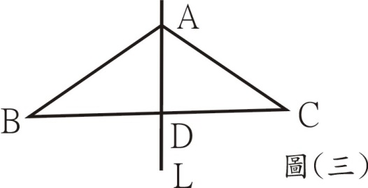
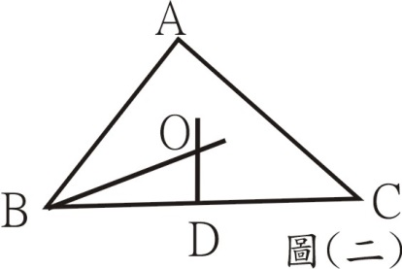
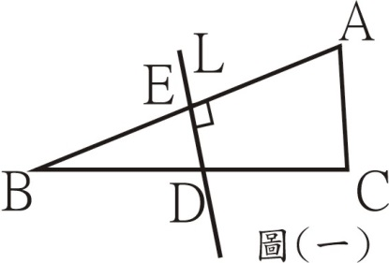

3. 如圖(二)$△ABC中∠BAC＝80°，∠ACB＝48°，∠ABC$的角平分線交$\overline{BC}$的垂直平分線於$O$點，則$∠BOD＝$
(3) 。
4. 如圖(三)，△ABC為線對稱圖形，對稱軸L交$\overline{BC}$於D點，若$\overline{BD}=6，△ABC$的面積為30，求△ACD的周長為 (4) 。
5. 如圖(四)，$△ABC$中，$L$是$\overline{AC}$的中垂線，且$L$交$\overline{BC}於D，若\overline{AC}=5，\overline{AB}=6，\overline{BC}=7，則△ABD的周長為$
(5) 。
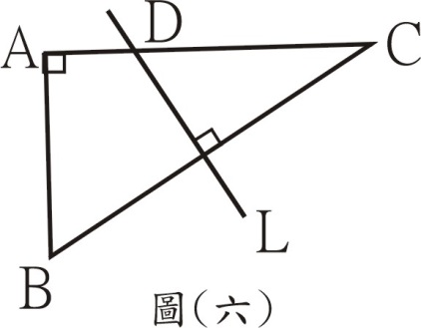
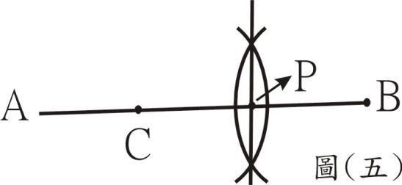
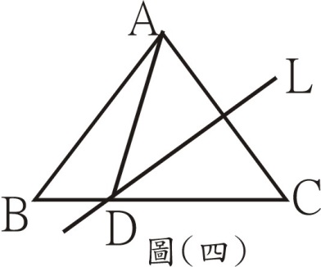

6. 如圖(五)，$C$點在$\overline{AB}上，作\overline{BC}的垂直平分線交\overline{AB}於P，若\overline{AB}=15cm，\overline{BC}=9cm，則\overline{AP}=$ (6) cm
7. 如圖(六)，△ABC為直角三角形，∠A＝90°，L為BC的中垂線，交$\overline{AC}$於D點。
若$\overline{AB}=6，\overline{BC}=10，則\overline{CD}=$ (7) 。
8. 如圖(七)，英文繞三角形的公園散步，由P點出發，經A，B兩點後到達Q點，她一共轉了 (8) 度。
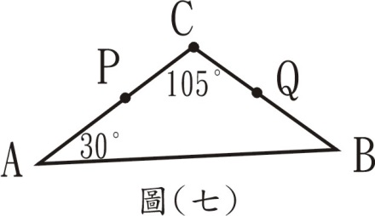
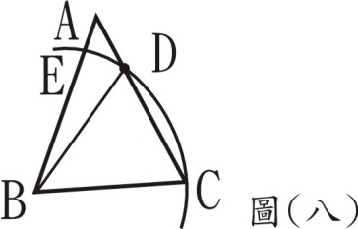
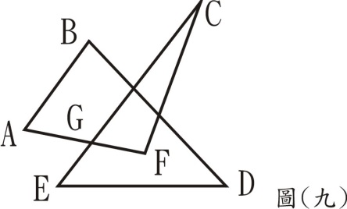

9. 如圖(八)，△ABC中，以B點為圓心，$\overline{BC}$長為半徑畫弧，分別交$\overline{AC}，\overline{AB}於D，E$兩點，並連接$\overline{BD}，\overline{DE}$。
若∠A＝30°，$\overline{AB}=\overline{AC}，則∠BDE＝$ (9) 度。
10. 如圖(九)，$∠A+∠B+∠C+∠D+∠E+∠F=$ (10) 度。
11. 若一個$n$邊形的所有內角形成公差為4°的等差數列，且最大角為$162°，$則$n$＝ (11) 。
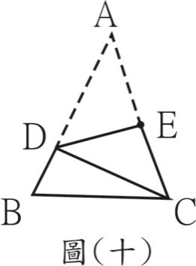
12. 如圖(十)，在△ABC中，$\overline{AB}=\overline{AC}$，若將△ABC沿$\overline{DE}$摺疊，
使點A與點C重合，若∠BCD＝21°，∠B＝ (12) 度。

13. 如圖(十一)，四邊形ABCD，已知∠B，∠C的角平分線相交於E，∠A，∠D的角平分線相交於F，
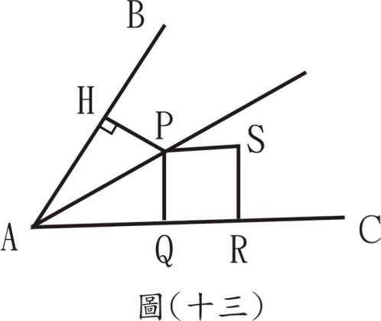
若∠F＝110°，則∠E＝ (13) 度。
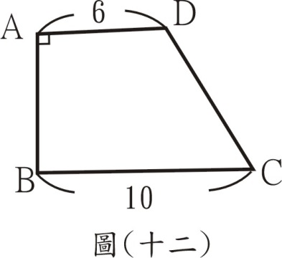
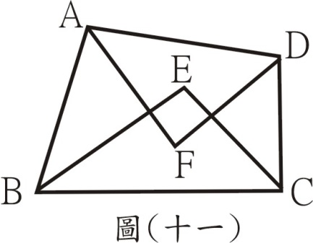

14. 已知某正K邊形其一個內角是一個外角的12倍，則K＝ (14) 。
15. 如圖(十二)，在梯形ABCD中，$\overline{AD}$//$\overline{BC}$，$∠A=90°，\overline{AD}$=$6，\overline{BC}=10，若作\overline{CD}的中垂線恰可通過B點，$
$則\overline{AB}=$ (15) 。
16. 如圖(十三)，直線PA是∠BAC的角平分線，且$\overline{PH}⊥\overline{AB}，Q，R兩點在\overline{AC}$上，四邊形PQRS為正方形，若$\overline{PH}=7$，則四邊形PQRS的面積為 (16) 。
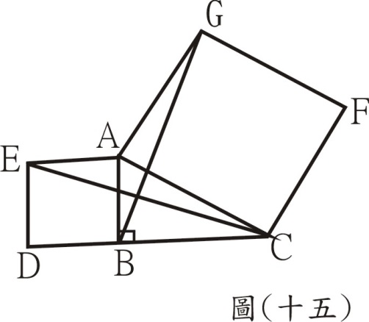
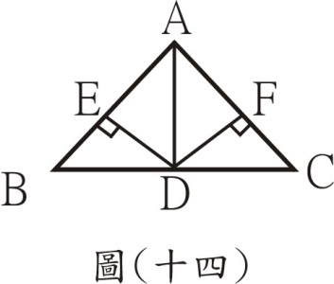
17. 如圖(十四)，△ABC中，$\overline{AD}為\overline{BC}$的中垂線，$\overline{DE}⊥\overline{AB}，\overline{DF}⊥\overline{AC}，△ABC的面積為300，\overline{BC}=30，則\overline{DE}=$ (17)
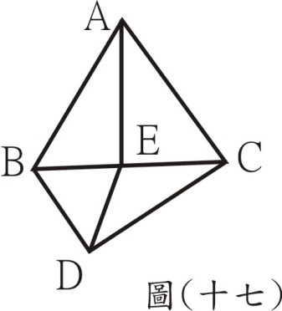
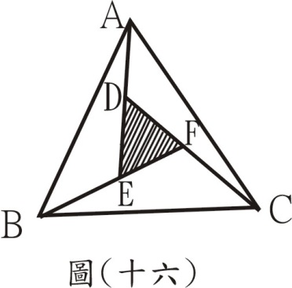

18. 如圖(十五)，△ABC為直角三角形，∠ABC＝90°，$\overline{AB}$=5，$\overline{BC}$=7，分別以$\overline{AB}，\overline{AC}$為邊作兩個正方形ABDE和ACFG，則$\overline{BG}=$ (18) 。
19. 如圖(十六)，△ABC為正三角形，邊長為a，已知$\overline{AE}$=$\overline{BF}$=$\overline{CD}$且D，E，F分別為$\overline{AE}$，$\overline{BF}，\overline{CD}$ 的中點，又△ABE的面積為8$\sqrt{3}$，則a＝ (19) 。
20. 如圖(十七)，△ABC和△BDE都是正三角形，若∠BAE＝25°，則∠EDC＝ (20) 。
21. 在△ABC與△DEF中，$\overline{AB}=\overline{DE}，\overline{AC}=\overline{DF}，∠B=∠E，若∠C=52°，且△ABC與△DEF不全等，則∠F＝$ (21) 度。
22. 設一個三角形的三邊長分別為5公分，9公分，a公分，則a的範圍為 (22) 。
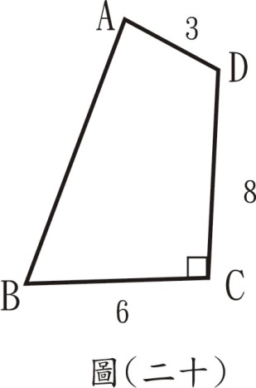
23. 如圖(十八)，銳角三角形ABC中，直線L為$\overline{BC}$的中垂線，直線M為∠ABC的角平分線，L與M相交於P點，若∠A=60°，∠ACP＝24°，則∠ABP= (23) 度。
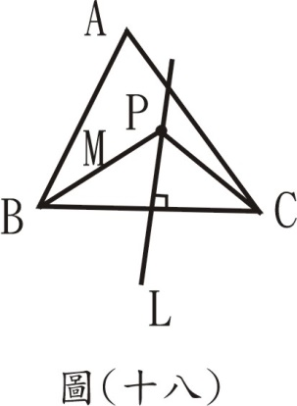
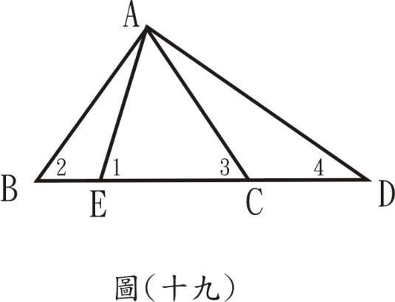

24. 如圖(十九)，△ABC為正三角形，E點在$\overline{BC}上，D點在\overline{BC}$的延長線上，則∠1，∠2，∠3，∠4中，哪一個角最大？
答： (24) 。
25. 如圖(二十)，四邊形ABCD中，∠C＝90°，$\overline{BC}=6，\overline{CD}=8，\overline{AD}=3$，則$\overline{AB}$長的範圍為 (25) 。
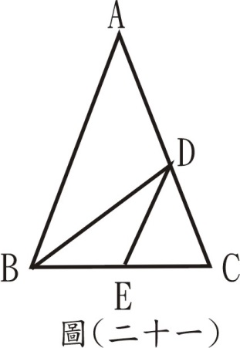
26. 正六邊形ABCDEF中，若邊長$\overline{AB}=6公分，則此正六邊形的面積為$ (26) 平方公分。
27. 若一等腰三角形的頂角為30°，一腰長為10，則其面積＝ (27) 。
28. 如圖(二十一)，△ABC中，D，E兩點分別在$\overline{AC}，\overline{BC}$上，且$\overline{AB}=\overline{AC}，\overline{CD}=\overline{DE}$，若∠A＝40°，
∠ABD：∠DBC＝3：4，則∠BDE＝ (28) 。

二、非選擇題：請寫出思考過程，共10分
1. 如圖，四邊形ABCD中，已知∠A：∠B：∠C：∠D＝2：3：4：3
求(1)∠A是多少度？（2分）
(2)若從P點出發，經B→C→D的路線到達Q點，則共轉了多少度？（3分）
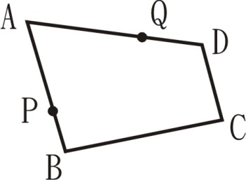

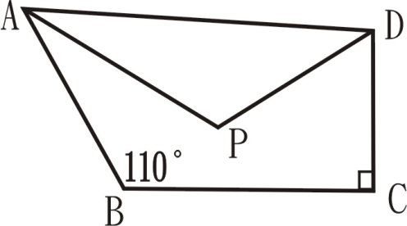
2. 如圖，$\overline{AP}平分∠BAD，\overline{DP}平分∠ADC，若∠B=110°，∠C=90°$
求(1)∠BAD＋∠ADC=？（2分）
(2)∠APD＝？（3分）

